ПУБЛИЧНЫЙ ОТЧЁТ

Чайковской городской территориальной организации
Общероссийского Профсоюза образования

за 2020 г.

г. Чайковский

Дорогие друзья!
Каждый год отмечается своими особенностями, трудностями, значимостью. Но 2020 год открыл перед нами совершенно новое восприятие реальности: ценность и хрупкость человеческой жизни, общения, добра и любви, наличие востребованности и занятости – мы другими глазами увидели себя и окружающих людей.
Профсоюз образования в этой ситуации показал свою сплоченность, умение перестроиться в работе, выполнять свое предназначение в совершенно новых условиях.
Профсоюз жестко отстаивал права педработников, преподавателей, студентов, когда на их плечи легла огромная работа по организации дистанционного обучения. На первом этапе весь груз недостаточной скорости интернета, нехватка необходимого количества и качества технических средств, психологические реакции родителей на пандемию свалились на учителя, преподавателя. И они с достоинством, терпением всё выдержали.
Профсоюз, используя все инструменты влияния, несмотря на экономические трудности, поднимал вопрос об установлении специальных доплат педработникам, своевременного введения выплат классным руководителям, продолжал настойчивую работу по изменению системы отплаты труда, продолжал заботиться о здоровье членов Профсоюза, сотрудничая с партнерами по организации оздоровительных мероприятий.
Мы продолжали консультировать членов Профсоюза по любым вопросам, иногда переходя за рамки трудовых отношений.
Чайковская городская территориальная организация Профсоюза работников образования объединяет 31 первичную организацию. После оптимизации стало меньше на 2 организации.
Чайковская городская территориальная организация уникальна в том смысле, что объединяет членов профсоюза образовательных учреждений города и района.
Но многие воспринимают до сих пор профсоюз как кассу взаимопомощи или как культ - организаторов, распространителей путёвок. К великому сожалению, даже в нашей отрасли, где работают образованные люди, есть такое же представление о профсоюзе. Человек, решившийся экономить на профсоюзах, пользуется теми же льготами, что и члены профсоюза, не задумываясь, что многие законы были инициированы и приняты под большим давлением нашего отраслевого профсоюза.
I Основные направления работы
- Социальная защита
- Социальное партнерство
- Информационная работа
- Кадры и обучение профактива.
- Организационная работа

1.Социальная защита
Оплата труда. В этом направлении Управление образования и администрации ОУ стараются выполнять Указы Президента.
Нам тоже, как и всем, необходимо совершенствовать систему оплаты труда внутри фонда оплаты: увеличение базовых окладов, должностных окладов, т.е. гарантированной части заработной платы.
Нам необходимо уходить от «лукавой» средней заработной платы.
Анализируя заработную плату работников сейчас, хотелось бы, чтобы наши учителя, воспитатели, руководители понимали, что Указы Президента появились не сами по себе, не свалились с неба. Это долгая, кропотливая работа нашего Профсоюза. Сколько телеграмм, писем, расчётных листов было отправлено во все инстанции! Главный двигатель этого вопроса – был и остается Профсоюз работников образования.
По итогам года планы были даже перевыполнены, т. е. более 100% составили.
Но как складываются эти цифры? Сколько должен сегодня отработать педагог, чтобы получить эту зарплату? Как изощряется руководитель, чтобы найти плановые суммы? Для того, чтобы выполнить Указы Президента, руководителям учреждений приходится проводить оптимизацию.
Когда возникали проблемы с выплатами за классное руководство, коммунальные услуги, приходилось обращаться в Министерство социального развития. Мы собрали тысячу подписей под обращением в Государственную Думу в поддержку требований Профсоюза по оплате труда. В итоге классные руководители получили заслуженные доплаты за классное руководство.
Охрана труда
Почти во всех учреждениях созданы совместные комиссии по охране труда, избраны уполномоченные по охране труда.
В Управлении образования есть инженер по охране труда, который проводит ежемесячные проверки, организуя обучение руководителей и уполномоченных по Охране труда от профсоюза. Во всех учреждениях, где численность более 50 человек, есть специалист по охране труда. Учреждения могут вернуть некоторые суммы на охрану труда, но, к сожалению, не все это делают.
Оздоровление работников и детей
Оздоровлением работников занимается Горком профсоюза образования, как уполномоченный орган.
Всего за 2020 год работники образования, получили 33 путевки по льготной стоимости. Ежегодно профсоюзу приходится добиваться финансирования санаторно - курортного лечения, так как закон об оздоровлении закончил своё действие в 2019 году.
Помогаем членам профсоюза покупать путевки за 80 % в санаторий «Красный яр» и на курорт «Ключи», «Демидково», «Усть-качка» (20% доплачивает профсоюз, а это 9 тысяч, немало). Заключили договор с ФНПР, и отправляем педагогов с семьями на отдых или лечение по России (г. Ессентуки, г. Кисловодск, г. Адлер), и за границу со скидками для всех членов семьи.
Детей работников образования оздоравливаем в загородном лагере «Огонёк». Фонд социального страхования 19 лет не занимается оздоровлением взрослых и детей, а занимается только больничными листами.
Правовая работа
Самое серьезное и сложное направление в работе профсоюзной организации. Для анализа ситуации проводим мониторинги и анкетирование работников. Горком профсоюза тесно сотрудничает с юристами Управления образования. Проводим совместное обучение председателей первичных организаций, индивидуальные консультации, выходы в учреждения по жалобам, проверке нормативных документов: особо смотрим коллективные договоры, Положения об оплате труда, по стимулированию, приказы, трудовые договоры, протоколы совещаний.
В 2020 году Горком профсоюза проверил 6 коллективных договоров и одно Соглашение, подготовил 7 экспертиз для регистрации коллективных договоров и Соглашений.
Основные замечания по итогам проверки:
- Неправильное оформление титульного листа
- Искажение условий пунктов коллективного договора
- Не предусмотрены отчеты по выполнении КД

Предложения:
- Внести в КД пункт «об обязательном согласовании с профсоюзом учебной нагрузки педагога» (т.к. был в одном учреждении прецедент: изменения тарификации по усмотрению директора).
Следующий этап работы в этом направлении – создание комиссии в учреждениях для ведения коллективных переговоров и работы этих комиссий в период действия КД.
- Социальное партнерство
Наша профсоюзная организация 19.12.2018 г. заключила и зарегистрировала отраслевое Соглашение по установлению условий оплаты труда, занятости и социальных гарантий для работников образовательных учреждений Чайковского городского округа на 2019-22 годы.
В районном Соглашении хорошо прописаны гарантии профсоюзных органов и членов профсоюза, участие профсоюзной организации учреждения в административно – общественном контроле за состоянием и охраной труда, социальные гарантии работников и руководителей образовательных учреждений и т.д.
Почти во всех учреждениях есть КД, но надо вносить вовремя дополнения и следить за сроком действия КД. Сейчас Министерство промышленности предпринимательства ПК не регистрирует коллективные договора без экпертизы Профсоюза. Мы проводим экспертизу и выдаем заключения по КД.
В 2020 году Горком Профсоюза провел экспертизу6 коллективных договоров и одного Соглашения.
7 человек получили консультацию по получению звания «Ветеран труда Пермского края», 11 человек получили консультацию о том, как встать в очередь на служебное жилье.
3. Информационная работа
Создали сообщество в социальной сети в контакте «Профсоюз образования Чайковского, где выкладываем актуальную информацию.
Выписываем за счет средств горкома профсоюза 1 экземпляр газеты «Профсоюзный курьер» и 1 – «Мой профсоюз». Распространяем информационные бюллетени, раздаточный материал на каждом совещании. Постоянно пользуемся электронной почтой. Выкладываю актуальную информацию в Интернет. Но выясняется, что работники мало знают о деятельности профсоюза. Необходимо активизировать информационную работу непосредственно в коллективах. Только тогда мы сможем достичь среднего краевого показателя профсоюзного членства- 65 %. Нам есть к чему стремиться. Мы постоянно с Вами задаемся вопросом: что ещё необходимо делать для увеличения членства в профсоюзе?
За прошедший период наш профсоюз активно проявлял себя, как весомая часть гражданского общества, осознающая свою миссию.
Во время работы над проектом нового закона " Об образовании" профсоюзом было собрано1089772 подписи работников образования и более 44292 телеграмм было отправлено в рамках акции в поддержку требований профсоюза к законопроекту. Законодательство прислушалось к требованиям профсоюзов:
1. законодательно закреплён принцип установления заработной платы педагогических работников образовательных учреждений всех типов на уровне не ниже средней заработной платы работников, занятых в сфере экономики субъекта РФ, на территории которого расположены данные учреждения
2.сохранено право педагогических работников на досрочное назначение трудовой пенсии.
3.сохранено право педагогов, проживающих в сельской местности, на предоставление компенсации расходов на оплату жилья и коммунальных услуг.
4.основные права и социальные гарантии, установленные для педагогических работников, распространяются и на руководителей образовательных учреждений:
- право на ежегодный основной удлинённый оплачиваемый отпуск.
-право на предоставление компенсации расходов на оплату жилых помещений и коммунальных услуг для проживающих в сельской местности.
- право на досрочное назначение трудовой пенсии по старости
5. предусмотрен учёт мнения жителей сельского поселения при принятии решения о реорганизации или ликвидации муниципального образовательного учреждения, расположенного в сельском поселении.
6.Профсоюз добился включения в законопроект принципа участия работников и обучающихся в управлении образовательным учреждением через свои профессиональные союзы (ст.26)
Неотъёмлемой заслугой профсоюза является статья 23 закона пермского края " Об образовании в Пермском крае", принятого Законодательным собранием Пермского края 20 февраля 2014 года. По инициативе профсоюза в законе увеличены размеры единовременных выплат молодым специалистам с 18 тысяч до 50 тысяч рублей, ежемесячные доплаты молодым педагогам, за высшую категорию, отраслевые и государственные награды.
В целях привлечения и закрепления в отрасли высококвалифицированных педагогов, повышения привлекательности педагогической профессии Законом Пермского края «Об образовании» ст. 23 определены следующие социальные гарантии:
- доплаты педработникам, успешно прошедшим аттестацию – 2600 рублей ежемесячно (в 2019 г. 331 млн. рублей по краю);
- доплаты педработникам, имеющим отраслевые награды – 1560 рублей (118 млн. рублей по краю);
- доплаты педработникам, имеющим государственные награды – 2600 рублей ежемесячно (9 млн. рублей по краю);
- единовременная ежегодная выплата педработникам имеющим звание «Народный Учитель» - 50000 рублей;
- для сельских специалистов все вышеперечисленные меры социальной поддержки устанавливаются в повышенном на 25% размере;
- для работников специальных (коррекционных) образовательных учреждений санаторного типа вышеперечисленные меры социальной поддержки устанавливаются в повышенном на 20% размере;
- согласно ст. 23 Закона Пермского края «Об образовании» реализуется Программа «Жилье для учителя» (за 2019 г. по 1 млн. рублей получили 29 учителей по жилищной программе), реализуется программа «Земский учитель»

4 Кадры. Обучение профактива.
Работа с молодыми специалистами
По инициативе Горкома профсоюза создан Совет молодых педагогов. Выбрали председателя, разработали проект Положения о молодежном совете, составили план работы. Совет активно работает. ЦРО совместно с профсоюзом проводит очень интересные и полезные семинары и тренинги в режиме он – лайн и очно.
- «СММ в Профсоюзе»
- «Эффективные деловые коммуникации в профсоюзе».
- « Цифровизация профсоюза»
В мае 2020 года было проведено 7 семинаров «Цифровизация Профсоюза», по продвижению в социальных сетях в режиме он- лайн специалистами Крайкома Профсоюза.
За год обучились 48 человек.
Три человека приняли участие во II краевом форуме молодых педагогов,
В коллективные договоры необходимо вносить разделы по работе с молодежью. При изучении КД практически ни в одном нет раздела " Работа с молодыми". Если вы хотите, чтобы данный специалист остался у вас, всё в ваших руках. Окружите его заботой, создайте ему условия, и он ВАШ.
На учете у нас 498 ветеранов педагогического труда. Сами учреждения также заботятся о своих ветеранах, но не все, к сожалению. А ветераны очень обижаются, когда их не поздравят с юбилеем, например.
5. Организационная работа.
На свои традиционные мероприятия Горком профсоюза приглашает членов профсоюза ассоциации «ЮГ».
Было организованно участие в дистанционном краеведческом марафоне, посвященном 75-летию Победы, подготовлены видеоролики к 30-летию Профсоюза (Тараканова Елена Николаевна из Детского сада «Колокольчик», участвовали в танцевальном марафоне «На волне с молодежью», в интеллектуальной игре.
Все категории профактива обучены онлайн (председатели, бухгалтеры, внештатные правовые инспекторы труда, уполномоченные по охране труда, ответственные за работу в АИС). В 2020 г. в связи с 30-летием Профсоюза, за хорошую работу многие профактивисты получили награды Профсоюза.
Мы приняли участие в мониторингах Центрального Совета Общероссийского Профсоюза образования по проблемам работников образовательных организаций на дистанционном обучении;
Участвовали в Антивирусном марафоне СМП Пермского края, набравшем в общем счете более 100 000 просмотров. Приняли самое активное участие в первомайских акциях «Солидарность
сильнее заразы». Информация об этом размещена на сайте ФНПР
http://www.fnpr.ru/n/256/19478.html и на сайте Пермского крайсовпрофа -
https://vk.cc/atYH8R.
Мы раздали защитные маски Пермского крайсовпрофа членам Профсоюза, загрузили фото из архивов в альбом «Вспоминаем Первомай»(акция Профсоюзного курьера).
Организовали активное участие профорганизаций в ВиртуальномПервомае;
Выложили поддерживающие ролики, создали специальные онлайн-акции члены профсоюза.
Организовали акцию к 75-летию Великой Победы «Галерея Памяти», которая продолжалась до 16 мая. Все работы публиковались в специальном альбоме.https://vk.com/album-142222085_271612200;
Осуществляли оперативную рассылку информации Пермского
крайсовпрофа и ЦС Профсоюза по актуальным вопросам в современных
условиях;
Продолжала работать ежедневная электронная связь с организациями. Ежемесячно направлялись информационные сборники-отчеты о каждом дне работы Профсоюза, президиума, а для каждой первички направлялись Информационные листки по актуальным для рядовых членов Профсоюза проблемам для размещения в профсоюзных уголках.
Активно участвуем в следующих проектах:
- «Коворкинг-центр СМП «Старт в профессию», поддержанный Администрацией губернатора Пермского края https://vk.com/coworking_center_smp
- оnline - школа видеоблогеров «Пермский край в объективе молодых педагогов: путешествуем вместе» http://educomm.iro.perm.ru/groups/molodye-pedagogi-1/news/itogi-regionalnogo-onlayn-konkursa-permskiy-kray-v-obektive-molodyh-pedagogov-puteshestvuem-vmeste

В 2020 г. 72 члена Профсоюза получили юридические консультации в связи с пандемией, личные приемы снизились, одновременно увеличились консультации по телефону, соцсети, электронной почте.

Наши брендовые профсоюзные мероприятия.
Мероприятия, которые проводит горком профсоюза для членов профсоюза, очень востребованы, помогают, соревнуясь объединяться, работают на мотивацию профсоюзного членства.
Конкурсы
Профсоюз организовал независимое жюри на конкурсе «Учитель года-2020» и участники получили много дополнительных призов от спонсоров, независимо от результатов конкурса.
Конкурс талантов «Шире круг», который с каждым годом становится всё популярнее. Вот где появляется возможность для сплочения коллективов. В 2020 году он проходил в режиме он - лайн и вызвал очень много положительных откликов и комментариев. 12 учреждений участвовали в фестивале Шире круг-2020» в формате он-лайн.
Участники фестиваля показали, что наши педагогические коллективы талантливые, креативные, спортивные и позитивные! Какие замечательные отзывы вызвали их номера у зрителей!
От всей души благодарим всех участников нашего яркого фестиваля, а именно: педагогов МБОУ СОШ № 1, МАОУ СОШ № 4, МБОУ СОШ пос. Прикамский (дошкольные группы),
МБОУ " Марковская СОШ" (дошкольные группы), МАУ ДО СДЮТЭ, МАДОУ Детский сад № 1 "Журавушка", МБДОУ Детский сад № 4 "Берёзка", МБДОУ Детский сад № 14 "Колокольчик", МБДОУ Детский сад № 17 "Ромашка", МАДОУ Детский сад № 27 "Чебурашка", МАДОУ Детский сад № 31 "Гусельки", МБДОУ Детский сад № 34 "Лукоморье". Если Вы хотите ещё раз зарядиться позитивом от наших веселых и находчивых педагогов, смотрите альбом "Шире Круг 2020" в нашем сообществе Профсоюз образования Чайковского!
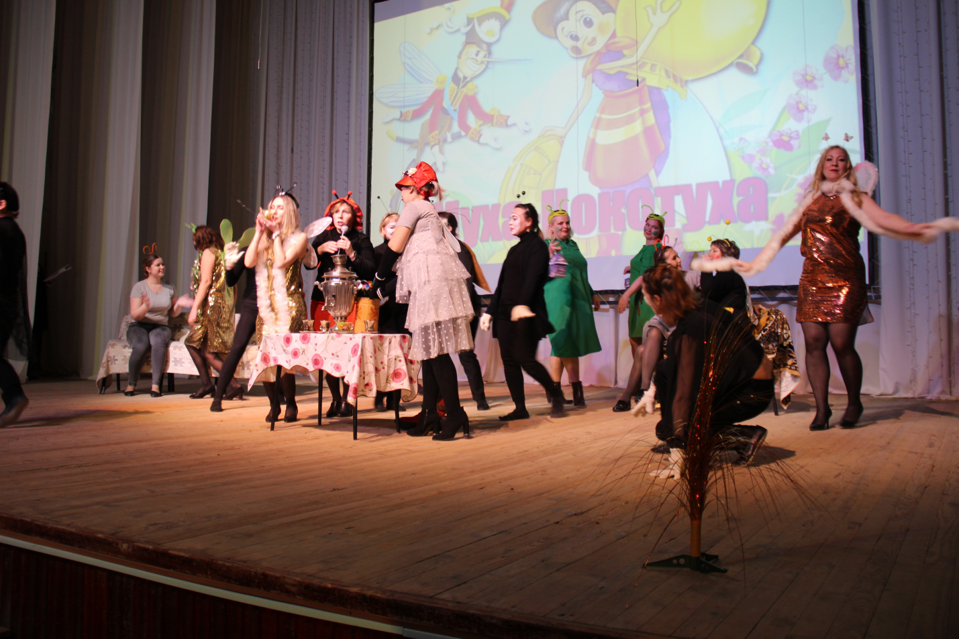

Спортивные соревнования
- Ежегодный турслёт, в котором с удовольствием участвуют около 30 команд;
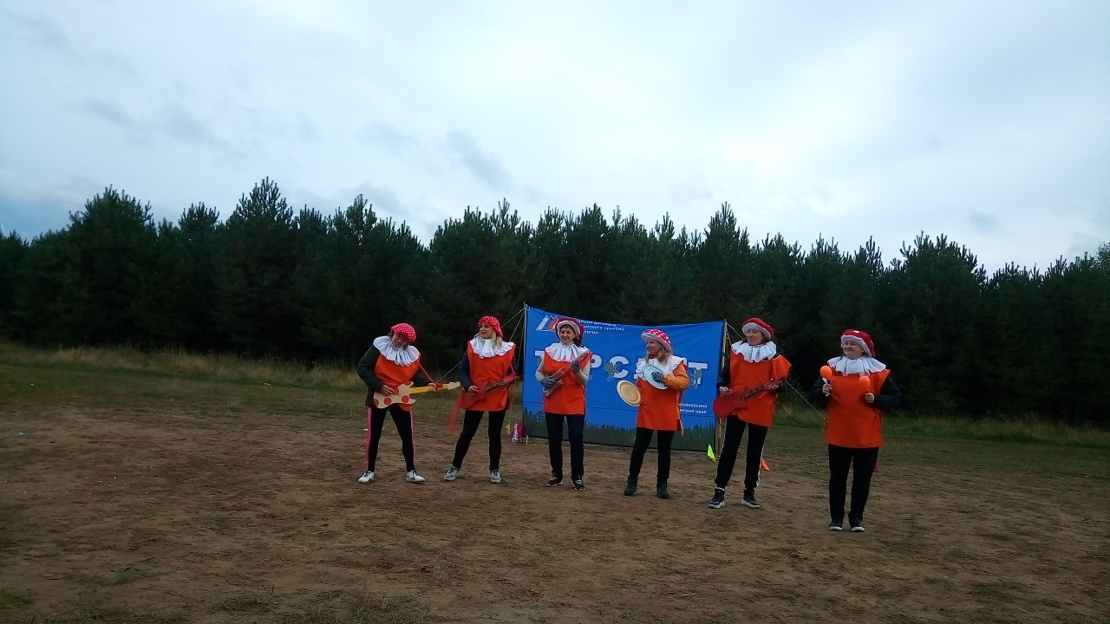
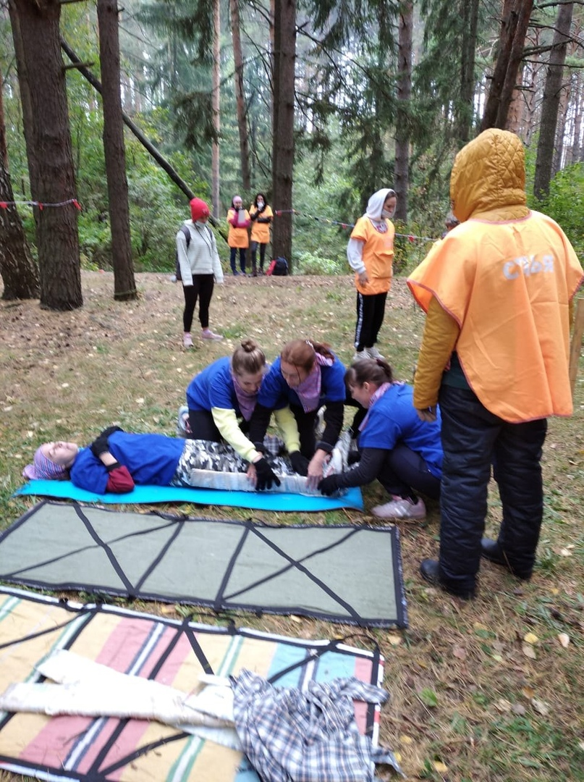
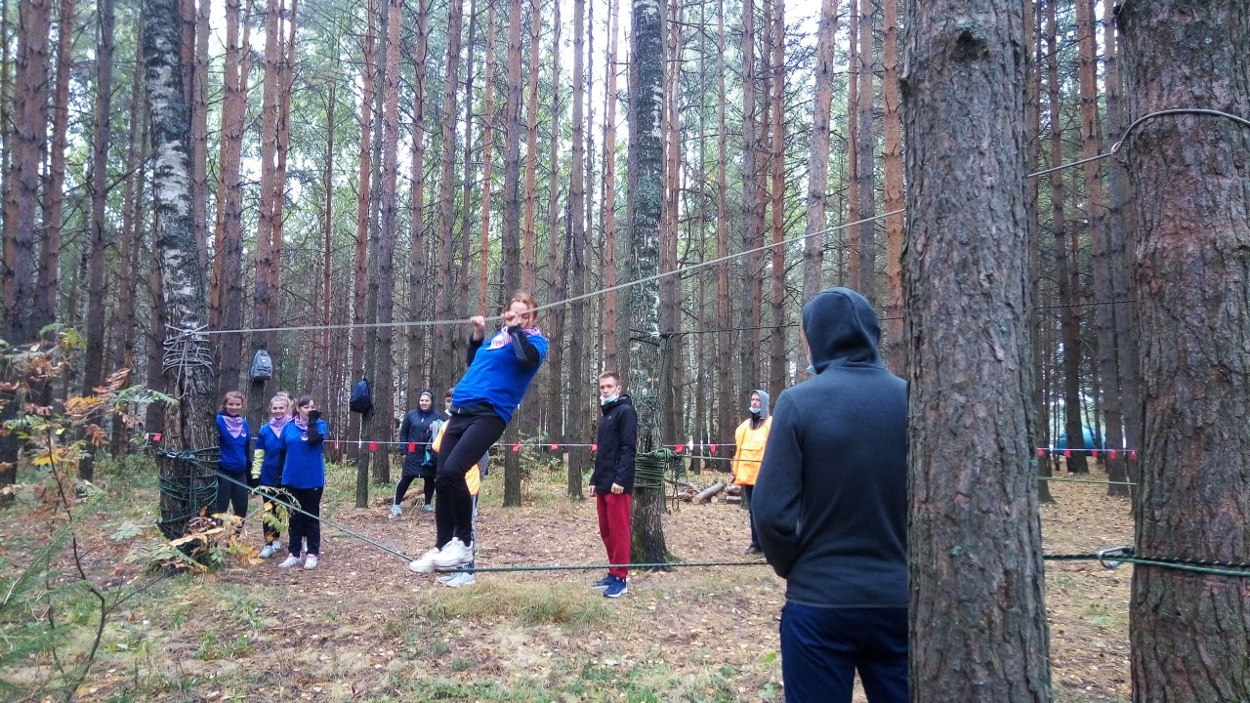
- Турнир по теннису
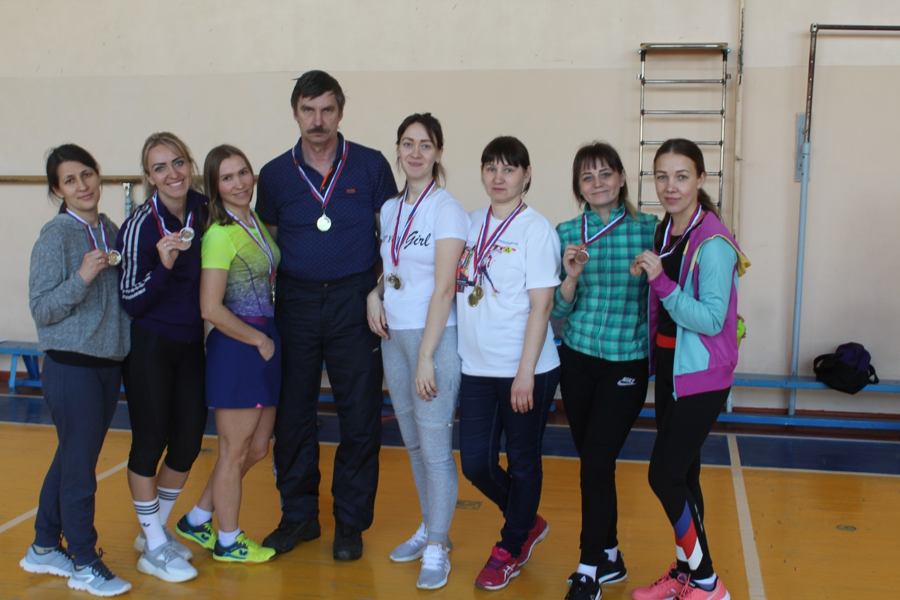
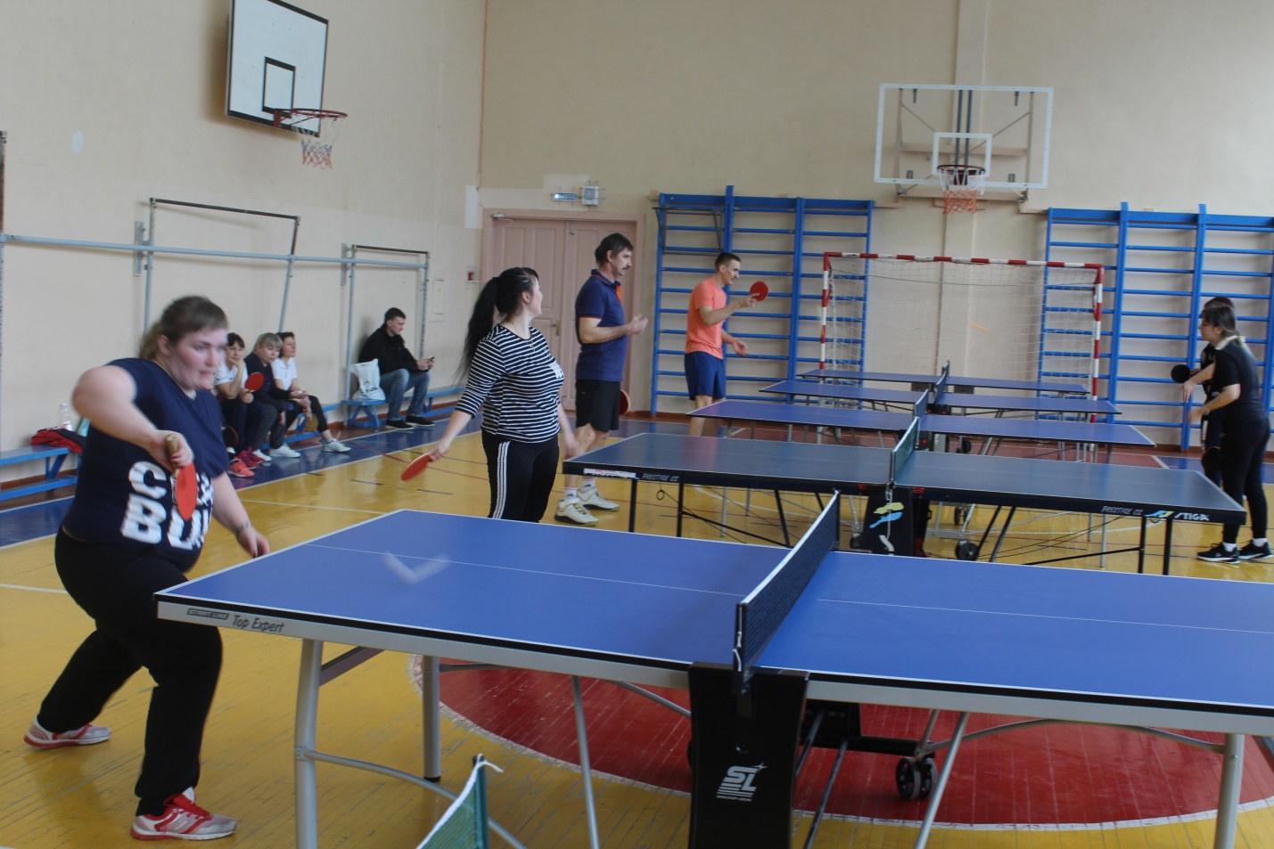
Кроме этого, горком профсоюза ежегодно организует интересные льготные поездки. Например, через турбюро поездка в Казань стоит 4 тысячи, а у нас проезд всего 1200 рублей туда и обратно. Были организованы поездки в Елабугу, в Термо г. Воткинска, в зоопарк и цирк Ижевска. В 2020 году 1925 человек участвовали в профсоюзных мероприятиях.
На предприятиях все подобные мероприятия организуют финансово обеспеченные службы управления персоналом, состоящие из 6-10 человек. Горком профсоюза проводит всю работу вдвоём только на профсоюзные и спонсорские средства.

Наши инновации в 2020 году:
- Конкурс на лучшее оформление клумбы
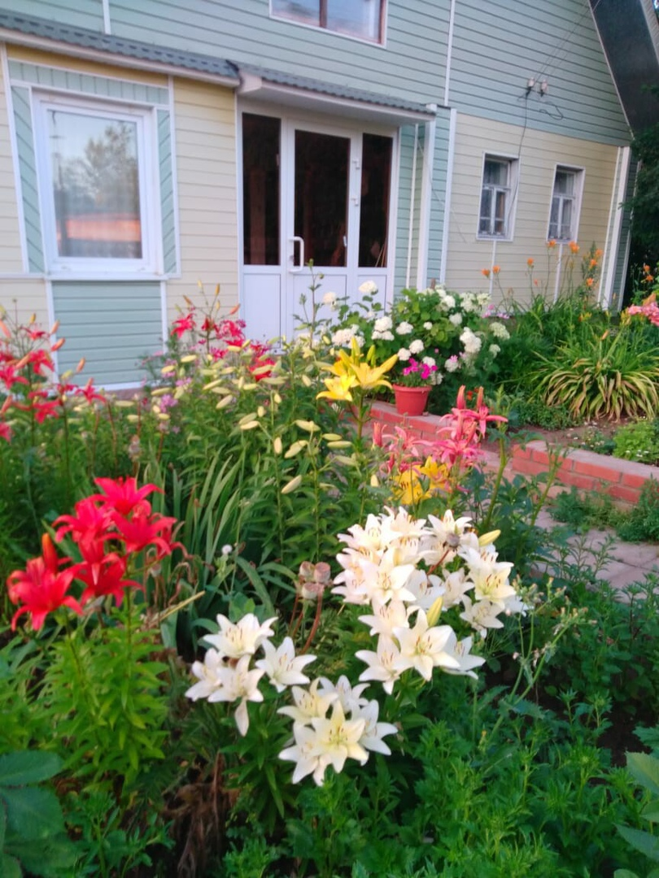
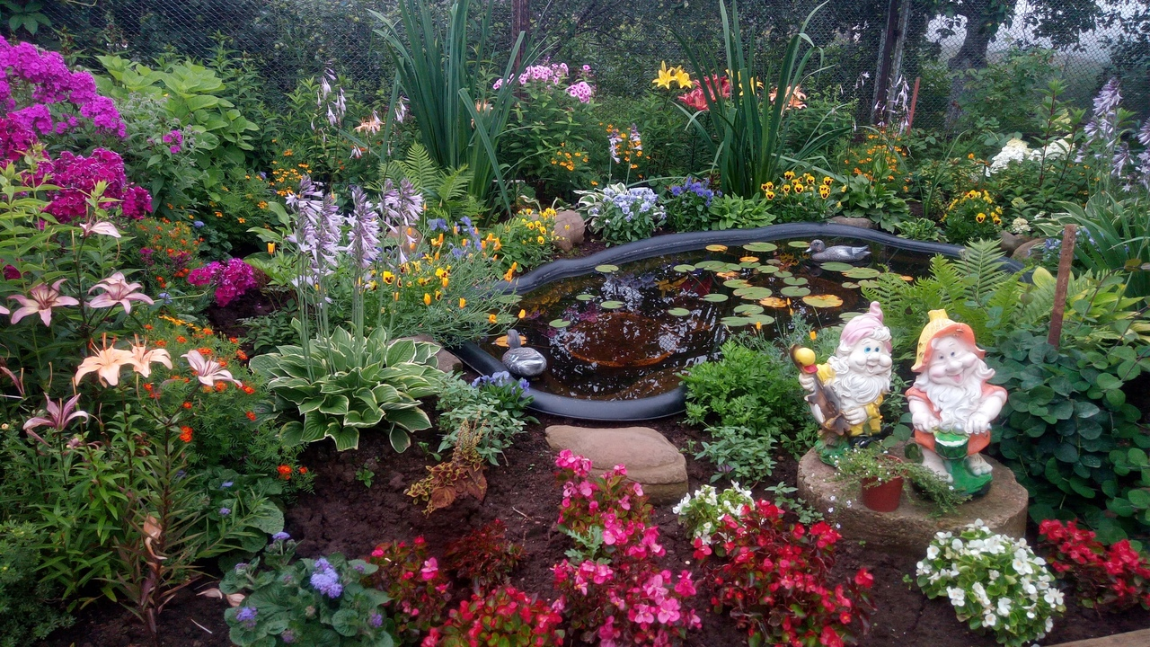

- Новогодние ШОУ для детей (29, 30 декабря в 13-00 в ДК)
- Электронные профсоюзные билеты (ЭПП)
- Участвовали в акции «100 часов доброты» школа № 4, СДЮТЭ, Марковская школа (дошкольные группы).
- Участие в акции «Спасибо врачам»:
Аппарат Управления образования во главе с Еленой Михайловной Остренко и руководители Образовательных учреждений на собственные средства в свободное время готовили вкусные обеды для бригад скорой помощи и лаборатории (Салат, плов, пироги, шурпа и т.д.). Тем самым помогали врачам заниматься лечением больных.
Мы открыты для новых идей, всегда учитываем предложения от членов профсоюза. Как профсоюзная организация, мы награждены грамотой крайсовпрофа. Если возникают проблемы – мы их решаем совместно с руководителями управления образования, руководителями учреждений. Наша профсоюзная организация в состоянии отстаивать права работников образования. Это реальная сила, способная законными методами противостоять попыткам уменьшить или нарушить права и гарантии работников. Своей каждодневной работой мы пытаемся и дальше усиливать привлекательность и авторитет Профсоюза и повышать социальный статус работников образовательных учреждений.
Только профсоюзы могут аргументировано представлять интересы работников и достойно вести диалог с социальными партнерами на всех уровнях. Только с вашей поддержкой профсоюза образования мы сможем добиться решения важнейших вопросов по повышению престижа и статуса педагогов.

